Начало формы
Конец формы

Замена ремня ГРМ (Lancer 2.0)
Автор: Grundic
Итак пробег авто приблизился к 90 тыс. км. А это в свою очередь говорит о желательности замены ГРМ. Начнём.
Необходимые запчасти:
1. Ремень ГРМ - безусловно оригинал (MD 326059)
2. Ремень вала балансировочного - безусловно оригинал (MR 984778 или MD 182295)
3. Натяжитель ремня ГРМ - оригинал (MR 984375)
4. Ролик натяжителя ремня ГРМ - можно оригинал (MD 182537), а можно фирмы NTN (JPU60-011B-1)
5. Ролик натяжитель балансировочного вала - можно оригинал (MD 352473), а можно фирмы NTN (JPU55-002B-1)
6. Ролик обводной ремня ГРМ - можно оригинал (MD 156604), а можно фирмы Koyo (PU276033RR1D).
Сразу замечу, что ролики в пункте 4 и 5 (см. выше) установлены с завода фирмы NTN, а ролик, указанный в п.6 - Koyo. Так что покупая вышеуказанные ролики "оригинальные", вы платите пол цены за упаковку с надписью "Mitsubishi" и обнаруживаете в этой упаковке ролики фирмы NTN и Koyo.
Приступим к основной процедуре.
1. Снимаем защиту двигателя (3 гайки/болта спереди авто и 2 гайки/болта ближе к середине. Естественно всё это находится под машиной )
2. Ослабляем гайки крепления правого переднего колеса, домкратим правую переднюю часть авто и снимаем правое переднее колесо.
3. Вынимаем пластиковые клипсы крепления пластиковых кожухов и откручиваем болт крепления подкрылка (обозначены красными стрелками)
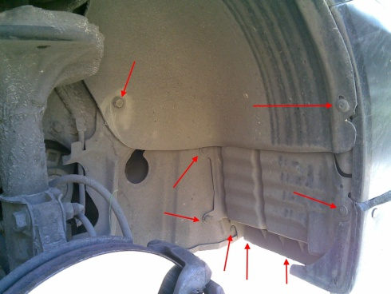
и
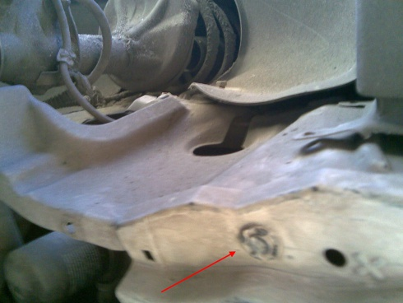
4. Отгибаем внутреннюю часть подкрылка и отворачиваем ещё один болт крепления кожуха
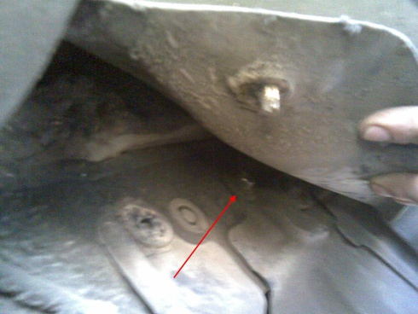
5. После снимаем передний кожух
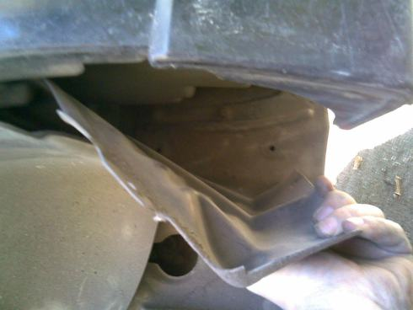
и кожух защиты шкива коленвала (назовём его так)
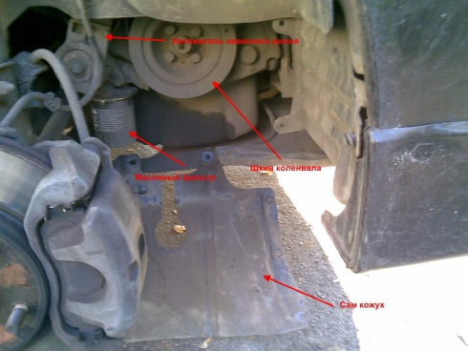
6. Встаём на ноги и откручиваем 4 болта крепления крышки распредвалов
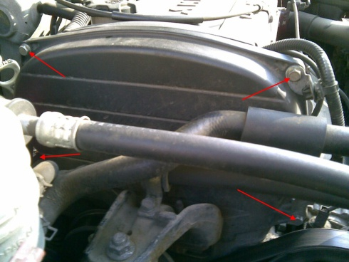
тянем крышку в сторону салона авто
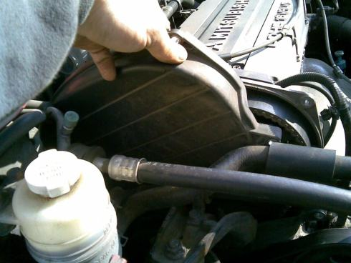
и вытаскиваем её окончательно
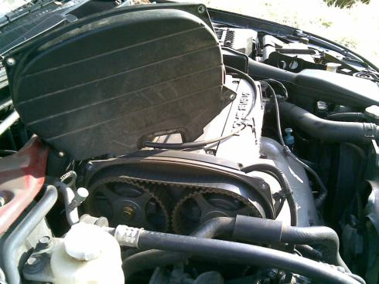
7. Вывешиваем двигатель так, чтобы левая подушка двигателя (та, что рядом с распредвалами) не деформировалась, иначе в дальнейшем мы её не снимем
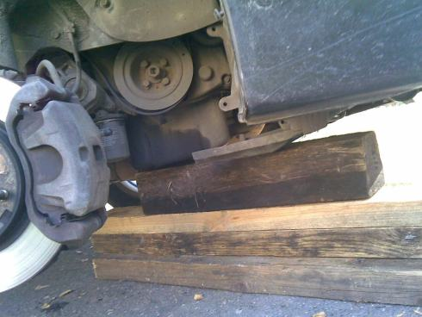
8. Снова под капот - откручиваем крепление шланга ГУР от подушки двигателя
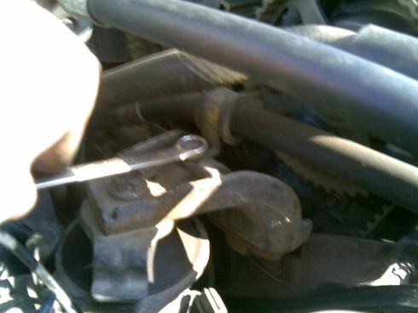
9. Откручиваем саму подушку (3 гайки на подушке ближе к двигателю и 3 болта ближе к крылу)
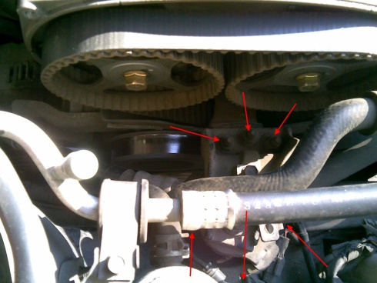
с другого угла выглядит так:
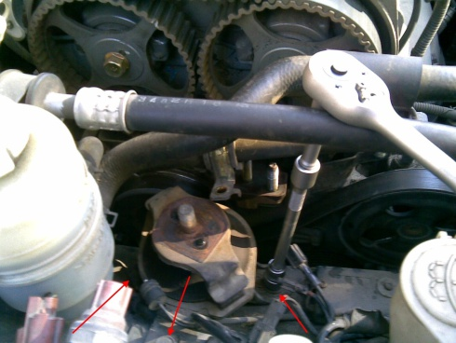
При снятии подушки я открутил её от кронштейна, этого можно было и не делать
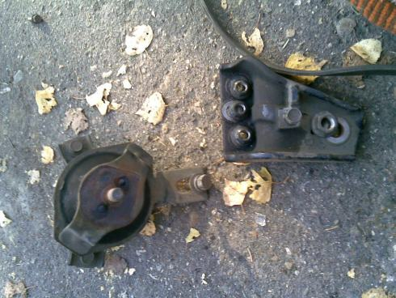
10. Чуть ослабляем (но не выкручиваем!!!) 4 болта крепления шкива помпы (пока навесной ремень натянут, это сделать не сложно)
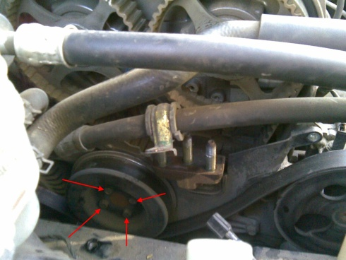
11. Опять на колени
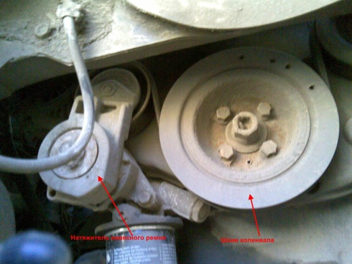
12. При помощи разводного ключа и воротка поворачиваем натяжитель навесного ремня против часовой стрелки (понадобится неслабое усилие), совмещаем 2 отверстия снизу натяжителя и фиксируем крестовой
отвёрткой натяжитель в отогнутом состоянии
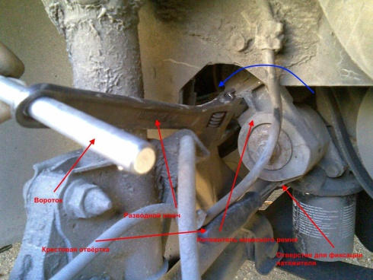
13. Встаём. Навесной ремень ослаб, выкручиваем до конца 4 болта крепления шкива помпы и снимаем сам шкив
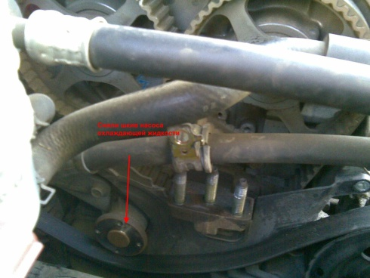
14. Откручиваем 4 болта крепления декоративной крышки двигателя (красные стрелки) и снимаем её. Так же вынимаем 2 фишки, идущие на катушки (модули) зажигания (указаны зелёными стрелками)
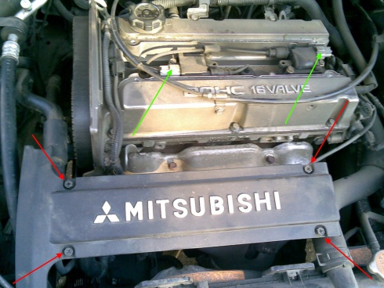
15. Берём головку на "22" (или на "21" - не помню) и сажаем её на болт коленвала, к головке мощный вороток, который упираем снизу привода колеса
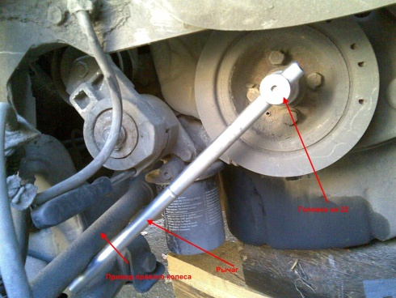
16. Садимся за руль, включаем зажигание и на пол секунды проворачиваем стартер. Болт коленвала ослаблен.
17. Выкручиваем болт коленвала, а также 4 болта кремления шкива коленвала
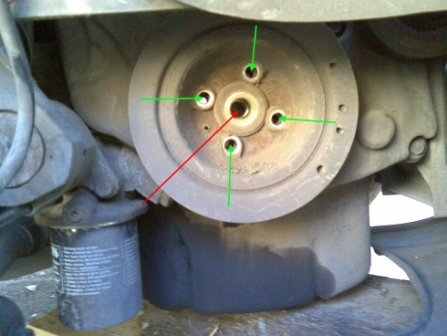
18. Снимаем шкив коленвала
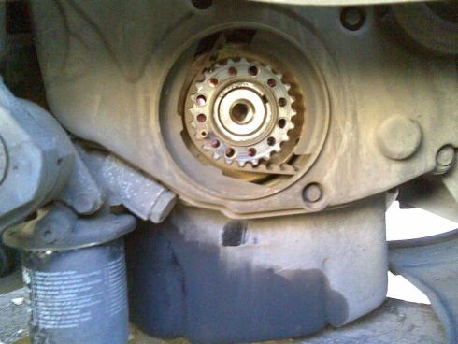
19. И снова под капот. Выставляем (либо прокручиванием коленвала, либо распредвалов по часовой стрелке) метки на крышке двигателя и метки на шестернях распредвалов (обозначены зелёными стрелками). Связываем жёстко между собой шестерни распредвалов (синия и красная кривая), предостерегая проворачивание распредвалов относительно друг друга в дальнейшем. Один из валов с помощью болта крепления шкива распредвала (указаны чёрными стрелками) фиксируем ключём (например примотав проволокой ключ к распорке стоек), предостерегая проворачивание распредвалов.
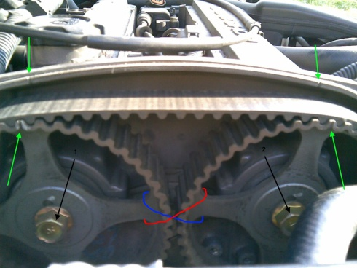
20. На колени. Откручиваем обводной ролик приводного ремня, откручиваем болты крепления нижней защиты ГРМ
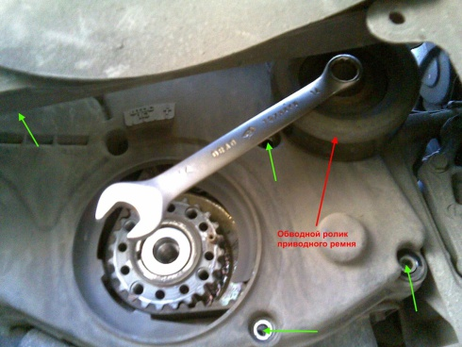
21. Снимаем обводной ролик приводного вала и нижнюю защиту ГРМ. Вот что увидим, если встать на ноги
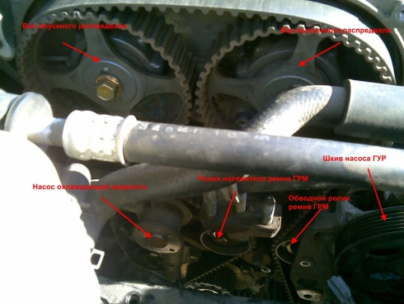
22. Теперь снизу удобно подлезть к ролику натяжителя ремня ГРМ. Вот его и откручиваем
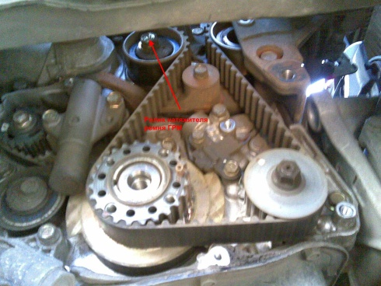

Снимаем ремень ГРМ.
23. Далее откручиваем и снимаем сам натяжитель ремня ГРМ
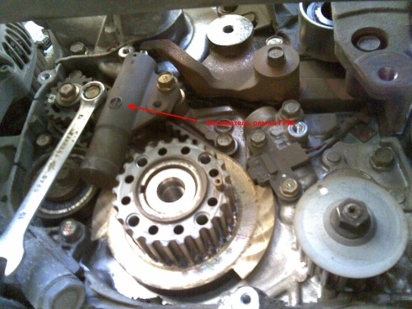
24. Снимаем с коленвала шестерню ремня ГРМ
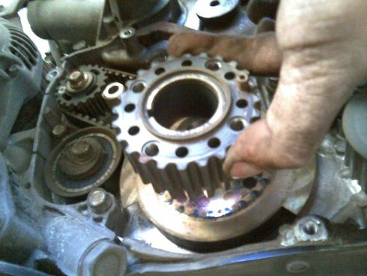
25. Далее нам предстаёт такая картина
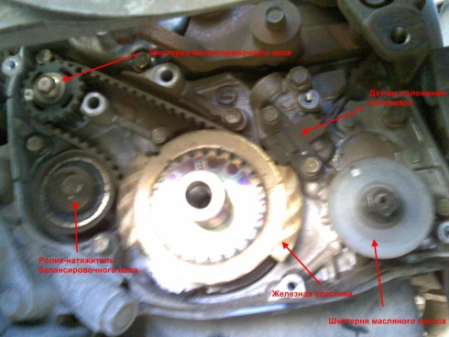
Окручиваем 2 болта крепления датчика положения коленвала, отодвигаем его в сторону и снимаем железную пластину, пометив на ней внутреннюю и внешнюю стороны, дабы при установке обратно не перепутать.
26. Откручиваем ролик натяжитель балансировочного вала
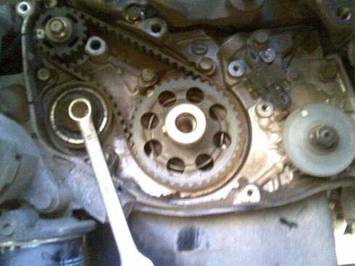
27. Снимаем ролик натяжитель балансировочного вала и балансировочный ремень.
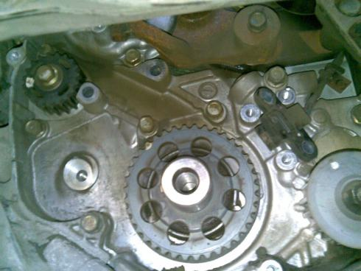
28. Осталось открутить обводной ролик ремня ГРМ. Но просто к нему подобраться не получится. Для того, чтоб его открутить нужно:
- открутить 6 болтов, обозначенных зелёными стрелками и цифрами (1-6).
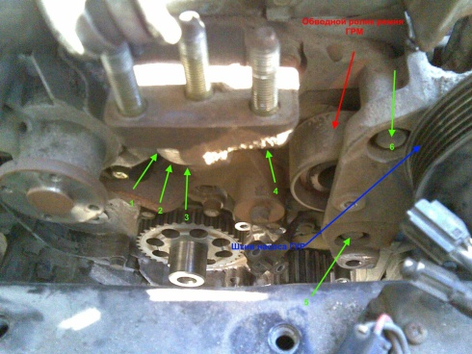
Болты с номерами 1-5 окрутить не сложно, а вот болт №6 закрывает шкив насоса ГУР . Руки конструкторам оторвать!!! Делаем следущий шаг
- подходим к насосу ГУР, откручиваем через отверстия в шкиве насоса ГУР верхний болт №1 и нижний болт №2. Болт №3 просто ослабляем.
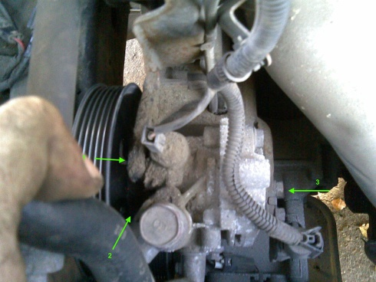
Натягиваем сам насос ГУР в сторону переднего бампера и получаем доступ к 6-му болту
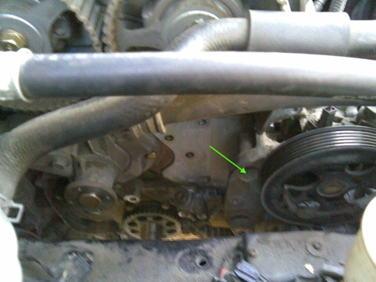
- откручиваем его и снимаем занятную конструкцию
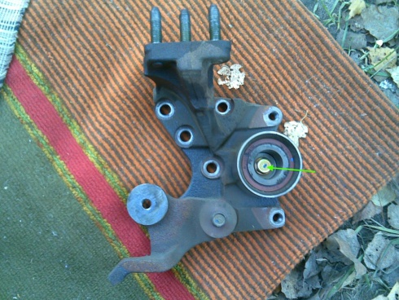
к которой прикручен обводной ролик ремня ГРМ.
29. Откручиваем этот ролик.
Процедура снятия ГРМ закончена.
Начинаем собирать.
1. Меняем обводной ролик (Koyo) ремня ГРМ
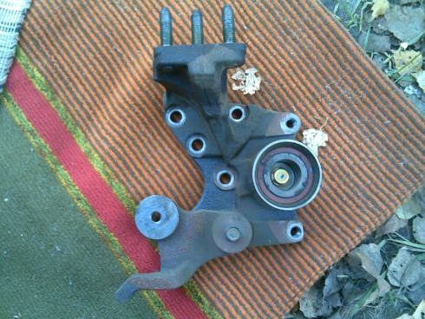
и прикручиваем железную хрень (к которой прикручен вышеупомянутый ролик) на место
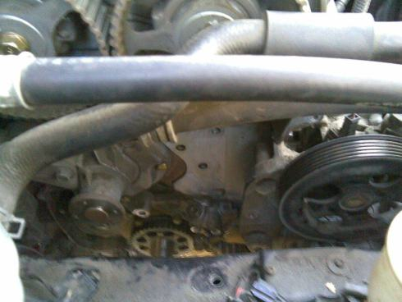
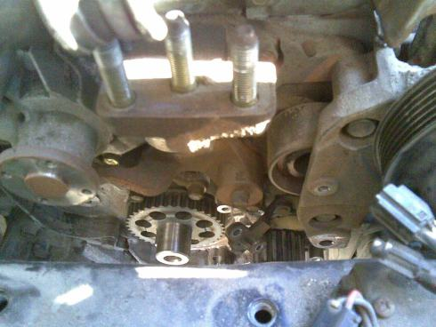
2. Возвращаем на место насос ГУР и закручиваем 3 крепящий его болта
3. Прикручиваем ролик-натяжитель балансировочного вала (но не затягиваем его), совмещаем метки балансировочного вала, метки шестерни коленвала
с метками на двигателе (зелёные стрелки). Одеваем ремень балансировочного вала. Поворачиваем руками ролик-натяжитель балансировочного ремня
по часовой стрелке, тем самым заставляя балансировочный ремень натянуться. Затягиваем болт ролика-натяжителя. Идеальное положение ролика-натяжителя
будет тогда, когда при нажиме рукой на ремень сверху (в направлении жирной красной стрелки), ремень прогнётся не более чем на 5-7 мм.
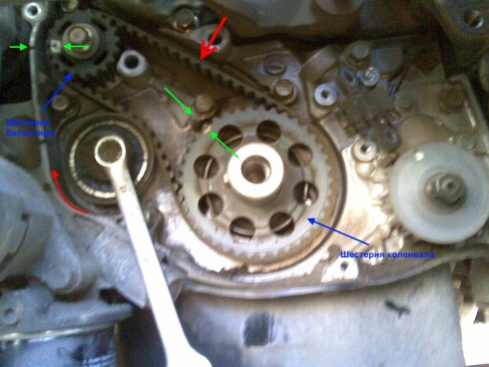
4. При выставленных метках шестерни балансировочного вала, шестерни коленвала, одеваем железную пластину. Тут важно не перепутать внешнюю и
внутреннюю её стороны, а также учесть, что на самой пластине тоже есть риска, которая должна быть совмещённой с выступающей риской на двигателе.
Прикручиваем обратно датчик положения коленвала.
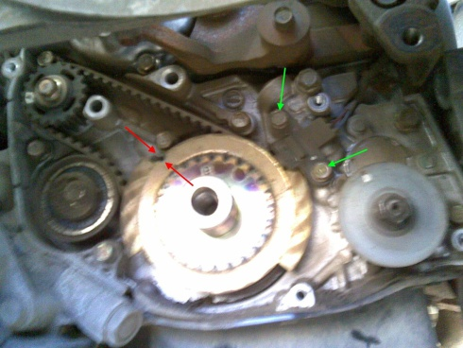
5. Одеваем шестерню ремня ГРМ сверху железной пластины.
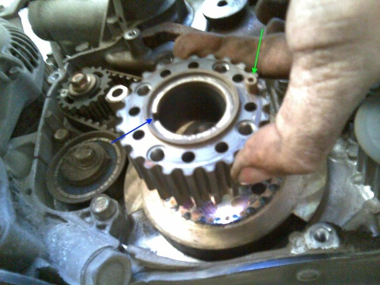
6. Прикручиваем натяжитель ремня ГРМ. Чеку из натяжителя НЕ ВЫДЁРГИВАТЬ!!!!!!
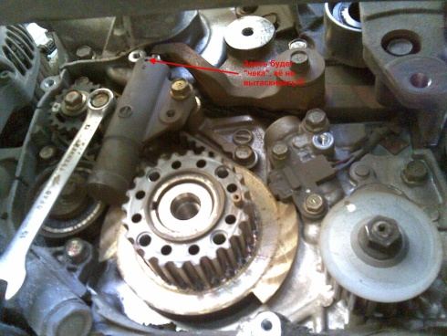
7. Проворачивая ключём болты шестерней распредвалов (1 и 2 на рисунке), совмещаем риски на шестернях распредвалов с рисками на движке (зелёные стрелки).
Одеваем ремень ГРМ на шестерни распредвалов и фиксируем его на шестернях зажимами для бумаги.
8. Выставляем шестерню масляного насоса. Риска на ней должна быть совмещена с риской на двигателе, но тут очень важный нюанс!!!!
Для правильного выставления этой шестерни нужно: под выпускным коллектором на двигателе есть прямоугольная площадка, на ней в двигатель вкручен
болт (заглушка). Вот этот болт выкручиваем и в образовавшееся отверстие вставляем отвёртку/проволоку/болт или т.п. диаметром не менее 0.5 см и длиной не менее
5 см. Если вставляется без проблем на 4-5 см и при этом метка на шестерни масляного насоса выставлена с меткой на движке - то всё хорошо.
А вот если вставляется менее чем на 4-5 см и во что-то упирается, то необходимо провернуть шестерню масляного насоса на 1 оборот и так до тех пор,
пока отвёртка/проволока/болт или т.п. не залезет свободно на 4-5 см, при этом риска на шестерни масляного насоса должна совпадать с риской на движке.
Если этого не сделать, то возникает дисбаланс меж балансировочным валом о валом масляного насоса - двигатель будет колбасить и реветь.
Не вынимайте отвёртку/проволоку/болт пока не завершите установку ремня ГРМ!!!
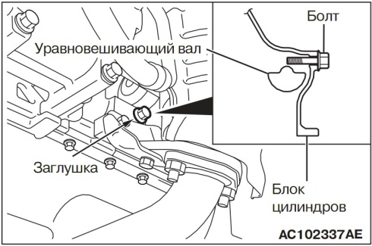
9. Прикручиваем, но не затягиваем, ролик натяжителя ремня ГРМ. Проверяем, что все метки на всех шестернях выставлены правильно. Одеваем ремень ГРМ
на шестерню коленвала и шестерню масляного насоса. Проворачиваем рукой ролик натяжителя ремня ГРМ ПРОТИВ часовой стрелки, добиваясь начального натяжения
ремня ГРМ. Затягиваем болт крепления ролика натяжителя ремня ГРМ. Пробуем аккуратно вытянуть чеку из натяжителя ремня ГРМ. Если особых усилий
при этом предпринимать не приходится и чека боле-менее свободно выходит, то значит ролик натяжителя ремня ГРМ выставлен правильно, иначе оставляем
чеку в натяжителе и снова регулируем натяжение ремня роликом. У меня получилось правильно выставить ролик с 3-го раза.
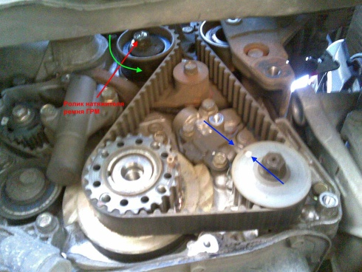
10. После того, как выдернули чеку из натяжителя, ещё раз проверяем правильность выставления всех меток. Вытаскиваем отвёртку/проволоку/болт
из движка под выпускным коллектором, закручиваем обратно болт/заглушку. Вкручиваем болт коленвала на место и с помощью
него ключём проворачиваем коленвал по часовой стрелке до совпадения меток на шестернях распредвалов с метками на двигателе.
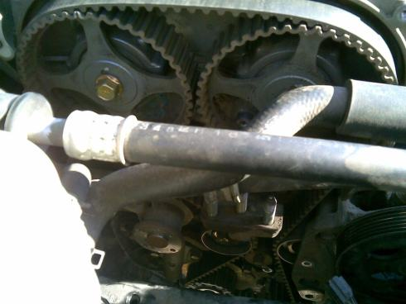
11. Одеваем нижнюю защиту ГРМ, прикручиваем её. Прикручиваем обводной ролик приводного вала.
12. Одеваем шкив коленвала, прикручиваем 4 маленьких болта и 1 большой.
13. Одеваем 2 фишки на катушки зажигания, возвращаем на место и прикручиваем декоративную крышку двигателя.
14. Накидываем приводной (навесной) ремень.
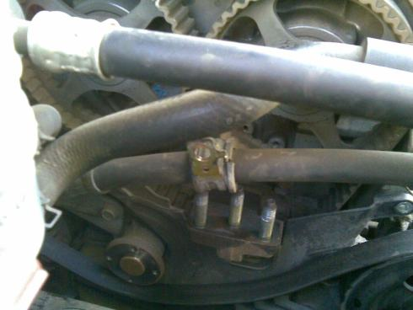
15. Одеваем шкив помпы, закручиваем 4 болта, крепящий его. Прокидываем через него приводной (навесной) ремень.
16. Берём подушку двигателя и кронштейн
17. Прикручиваем подушку двигателя.
18. Прикручиваем кронштейн к двигателю и к подушке
19. Прикручиваем крепление шланга ГУР к подушке
20. Проверяем, что приводной (навесной) ремень проходит через все ролики и шкивы и возвращаем натяжитель приводного ремня на место.
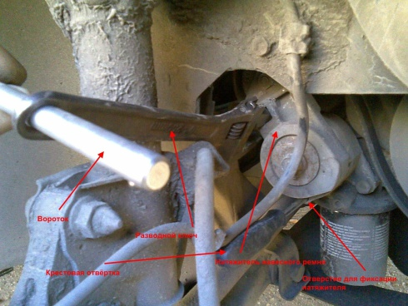
Ещё раз проверяем, что приводной ремень проходит через все ролики и шкивы ровно.
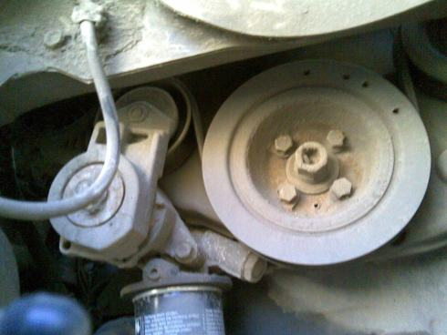
21. Одеваем верхнюю защиту ГРМ на место.
и прикручиваем её
22. Одеваем и прикручиваем кожухзашиты шкива коленвала.
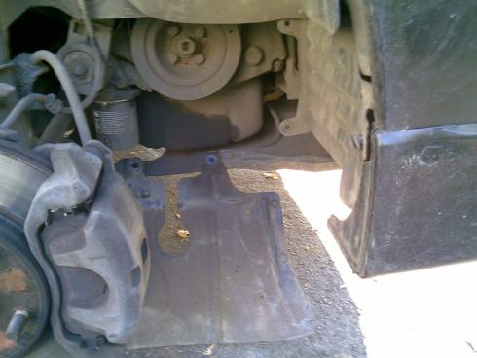
23. Прикручиваем передний кожух
Возвращаем все клипсы на своё место, прикручиваем колесо, вытаскиваем из-под движка упоры, одеваем защиту картера двигателя.
Домкратом опускаем машину на землю, пробуем заводить.

